Внимание жителям поселения!
С учетом сложившейся санитарно-эпидемиологической обстановкой на территории Самарской области, в связи с распространением короновирусной инфекции, прием граждан сотрудниками прокуратуры Красноярского района посредством ВКС (видеоконференцсвязи) будет осуществляться 24.11.2021 года в 11-00 в администрации городского поселения Мирный муниципального района Красноярский Самарской области кабинет № 7.
Предварительная запись по телефону 8 (84657) 2 32 43

Администрация городского поселения Мирный муниципального района Красноярский Самарской области сообщает, что оператором ярмарки, расположенной по адресу: Самарская область, Красноярский район, пгт Мирный, ул. Нефтяников, уч. 10А, 10Б, 10В, 10Г, является ООО «Надежда – 1».
В связи с этим все заинтересованные лица могут стать участниками ярмарки обратившись в ООО «Надежда -1» для заключения договоров.
Участники ярмарки обязаны:
1) иметь в наличии оборудование, предназначенное для выкладки товаров;
2) обеспечить наличие вывески, содержащей информацию о юридическом лице (наименование, организационно-правовая форма, место нахождения, информация о государственной регистрации) или индивидуальном предпринимателе (фамилия, имя, отчество, информация о государственной регистрации);
3) иметь документ (справку), подтверждающий ведение гражданином крестьянского (фермерского) хозяйства, личного подсобного хозяйства, занятие садоводством, огородничеством, животноводством – для граждан, осуществляющих указанные виды деятельности;
4) производить уборку мусора на ярмарочном месте в течение времени проведения ярмарки и после окончания ее деятельности;
5) хранить в течение всего периода осуществления деятельности по продаже товаров (выполнению работ, оказанию услуг) на ярмарке документы, подтверждающие предоставление ярмарочного места.
Продажа товаров (выполнение работ, оказание услуг) на ярмарке осуществляется при наличии ценников (прейскурантов на работы, услуги), содержащих информацию о наименовании товара (работы, услуги) и его стоимости. Ценники (прейскуранты на работы, услуги) заверяются подписью (подписью и печатью (при наличии печати)) участника ярмарки).
Место проведения ярмарки | Плата за ярмарочное место
 | Торговое место 1 кв.м. | Грузовой транспорт | Транспорт менее 3,5 т (газель, УАЗ) | Охрана
Самарская область, Красноярский район, городское поселение Мирный | 100 | 500 | 400 | 100
Для заключения договоров заинтересованные лица могут обратиться по адресу: Самарская область, Красноярский район, пгт Мирный,
ул. Нефтяников, уч. 10А, 10Б, 10В, 10Г,
телефон: 8(846) 989 10 89, 89379891089
Пн. – Пт.: с 11:00 до 14:00.

30 ноября 2020 года состоялось заседание комиссии по проведению конкурса по определению оператора ярмарки на территории городского поселения Мирный муниципального района Красноярский Самарской области.
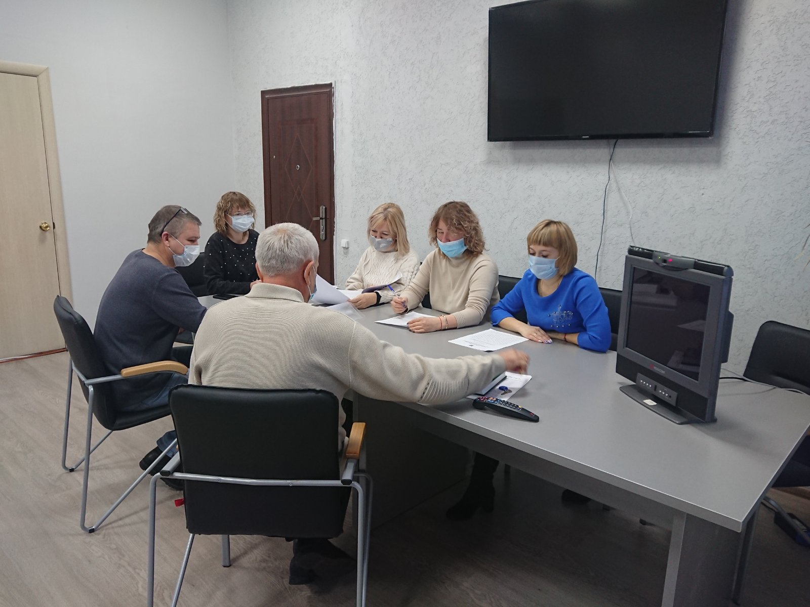
По результатам рассмотрения заявок и оценки критериев конкурсного отбора участников конкурса по определению оператора ярмарки на территории городского поселения Мирный муниципального района Красноярский Самаркой области победителем конкурса является ООО «Надежда – 1», набравший наибольшее количество баллов.

